**ДАЛОЛАТНОМА**

**19.10.2020 й Янгибоғ МФЙ**

Тузилди ушбу далолатнома Ўзбекистон Республикаси Олий Мажлис Қонунчилик палатаси депутати Д.Имомова, қонунчилик палатаси вакили Л.Мамадалиев, Шаҳрисабз туман 1-сектор **котибаси М.Асомова Шаҳрисабз туман тиббиёт бирлашмаси кўп тармоқли марказий поликилиника врачи Э.Каримов, “Янгибоғ”** **МФЙ**  раиси **А.Норов**, мурожаат қилувчи фуқаро Қ.Элнафасовлар иштирокида тузилди.

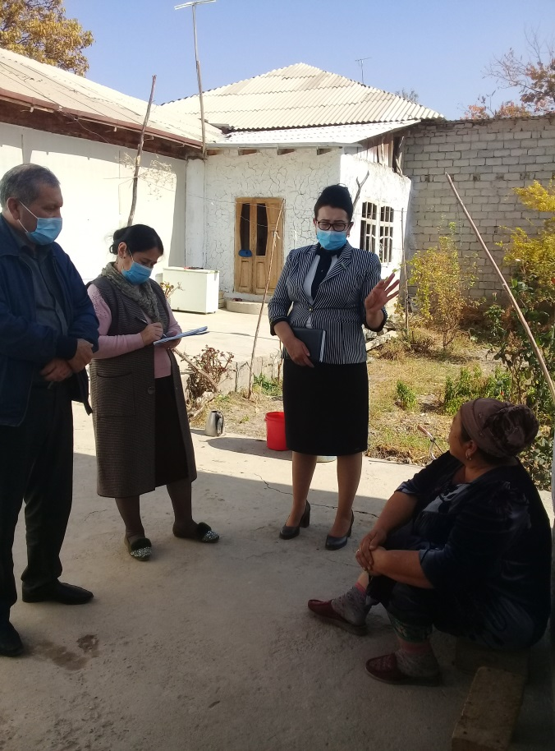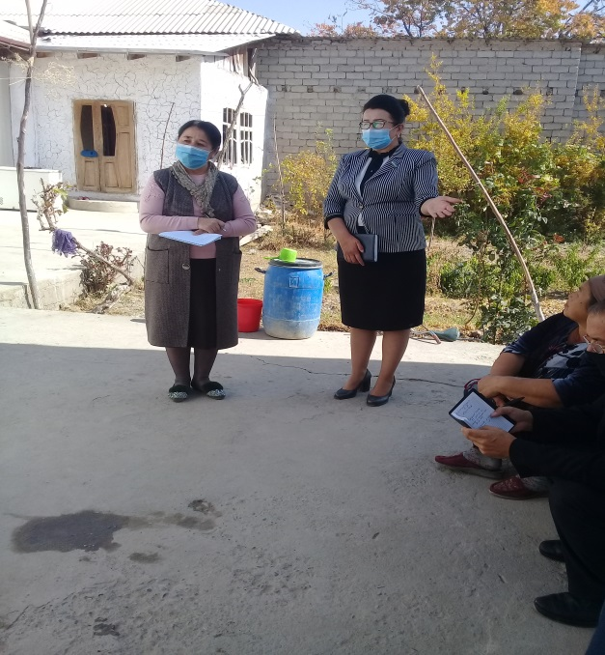

Фуқаро Қ.Элнафасов мурожаати буйича 2020 йил 19- октябр куни хонадонига Ўзбекистон Республикаси Олий Мажлис Қонунчилик палатаси депутати Д.Имомова, қонунчилик палатаси вакили Л.Мамадалиев, Шаҳрисабз туман 1-сектор **котибаси М.Асомова Шаҳрисабз туман тиббиёт бирлашмаси кўп тармоқли марказий поликилиника врачи Э.Каримов, “Янгибоғ”** **МФЙ**  раиси **А.Норов**лар ташриф буюриб, хонадони ўрганиб чиқилди, ўрганиш жараёнида мурожаатчи, 3-гурух ногирони Қ.Элнафасовнинг ўғли 1995 йилда туғилган Қорахонов Зухриддинни кўпдан бери касалманд эканлиги, оилавий турмуш шароити яхши эмаслиги, онаси Тожиева Нодиранинг ҳам соғлиги яхши эмаслиги аниқланди.

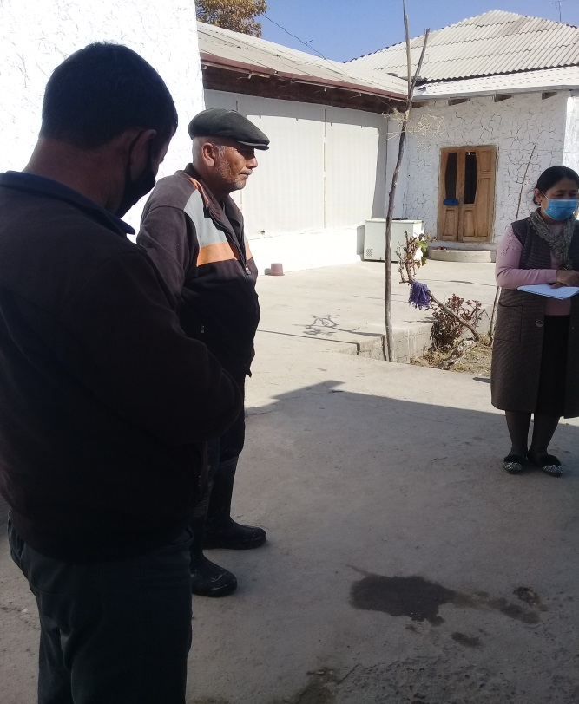 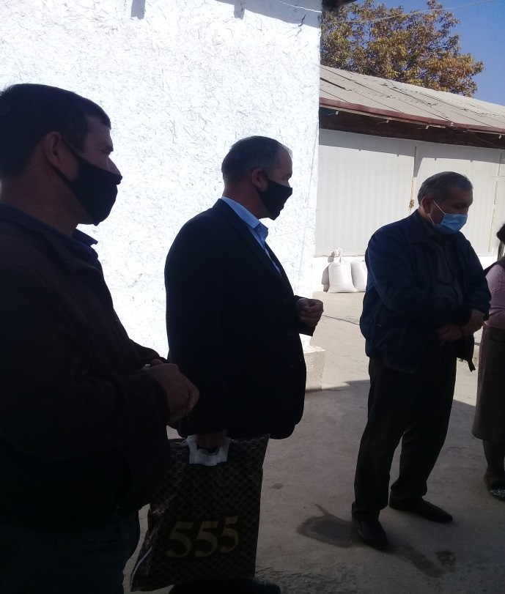

Ўзбекистон Республикаси Олий Мажлис Қонунчилик палатаси депутати Д.Имомова, **Шаҳрисабз туман тиббиёт бирлашмаси кўп тармоқли марказий поликилиника врачи Э.Каримовга ушбу оилани шароитидан келиб чиқиб, тиббий назорат кўригидан тўлиқлигича ўтказиш кераклигини,** ўғли Қорахонов Зухриддинни тулиқ тиббий кўрикдан ўтказилиб, лозим топилса ногиронлик нафақаси тайинлаши айтилди. Янгибоғ МФЙ раиси ўринбосари А.Норовга ҳам маҳалла томонидан керакли ёрдам беришларини, тадбиркорлар ва ҳомийлар томонидан ҳам ёрдам бериш кераклиги айтиб ўтилди.

Ушбу далолатномани тўғри деб имзо чекувчилар:

**Ўзбекистон Республикаси Олий Мажлис**

**Қонунчилик палатаси депутати Д.Имомова**

**Қонунчилик палатаси вакили: Л.Мамадалиев**

**Шаҳрисабз туман тиббиёт бирлашмаси**

**кўп тармоқли марказий поликилиника врачи Э.Каримов**

**Шаҳрисабз туман 1-сектор котибаси: М.Асамова**

**Янгибоғ МФЙ раиси: А.Норов**